Ahojte decká :), zdravím mládež :)

Najskôr sa chcem poďakovať tým, ktorí už dostali úlohy a zapojili sa :) Ste úžasní. Som z vás nadšená!

Posielam vám info o tom, ako budeme odovzdávať domáce úlohy. Dnes som sa to naučila. Zrejme je pre vás jednoduchší facebook, ale pre mňa je zase jednoduchšie, ak to budete odovzdávať cez bezkriedy.sk. Mám v tom lepší prehľad, môžem vám k tomu písať hodnotenie a dokonca aj dať známku :))

Takže ja budem posielať pracovné listy cez kartu „domáce úlohy“. Vašou úlohou po prihlásení bude:

**0.** Kliknite na slovo „Nástenka“ a budete to vidieť asi takto:

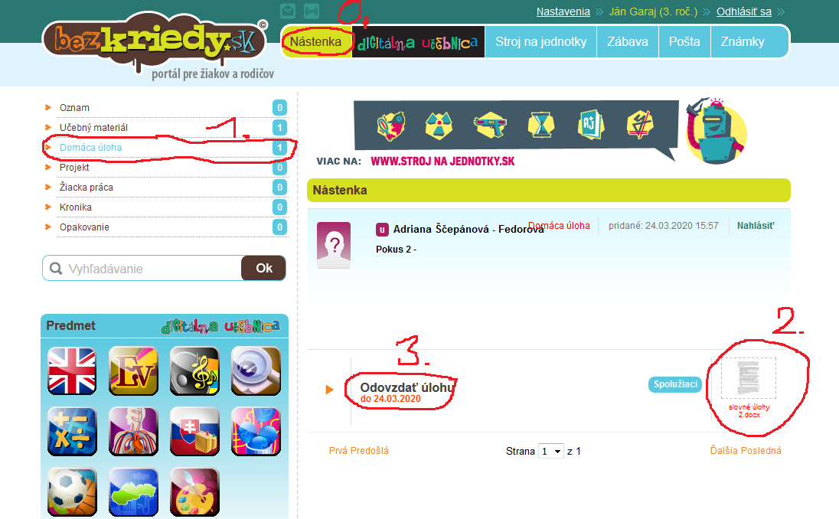

**1.** Kliknete na kartu „Domáca úloha“ a otvorí sa vám zoznam všetkých úloh.

**2.** Stiahnete si úlohu do PC, vypracujete ju. Buď do toho istého súboru alebo do nového. Nezabudnite si to uložiť a zapamätať, kde ste to uložili :)

**3.** Kliknete na „Odovzdať úlohu“ a nahráte súbor s vypracovanou úlohou.

Verím, že vám všetkým tento návod pomôže. Veď vyskúšajme, uvidíme :)

Prijímam všetky pripomienky :)

Ďakujem.

Adriana Fedorová